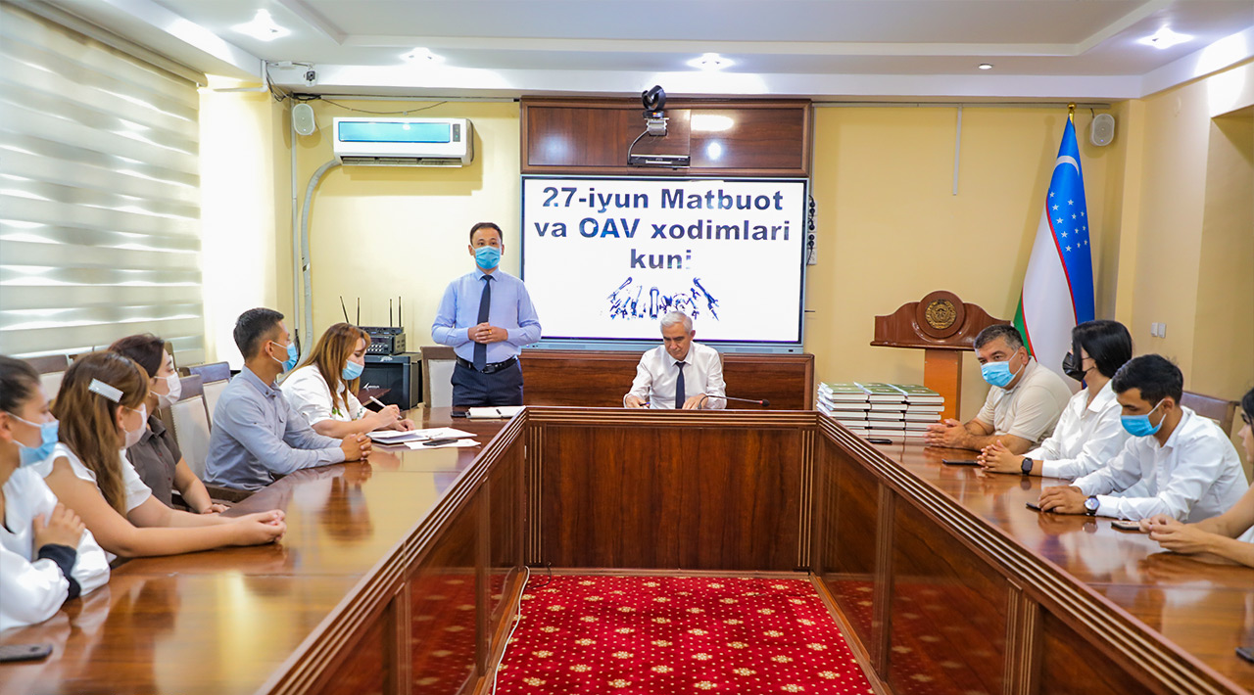
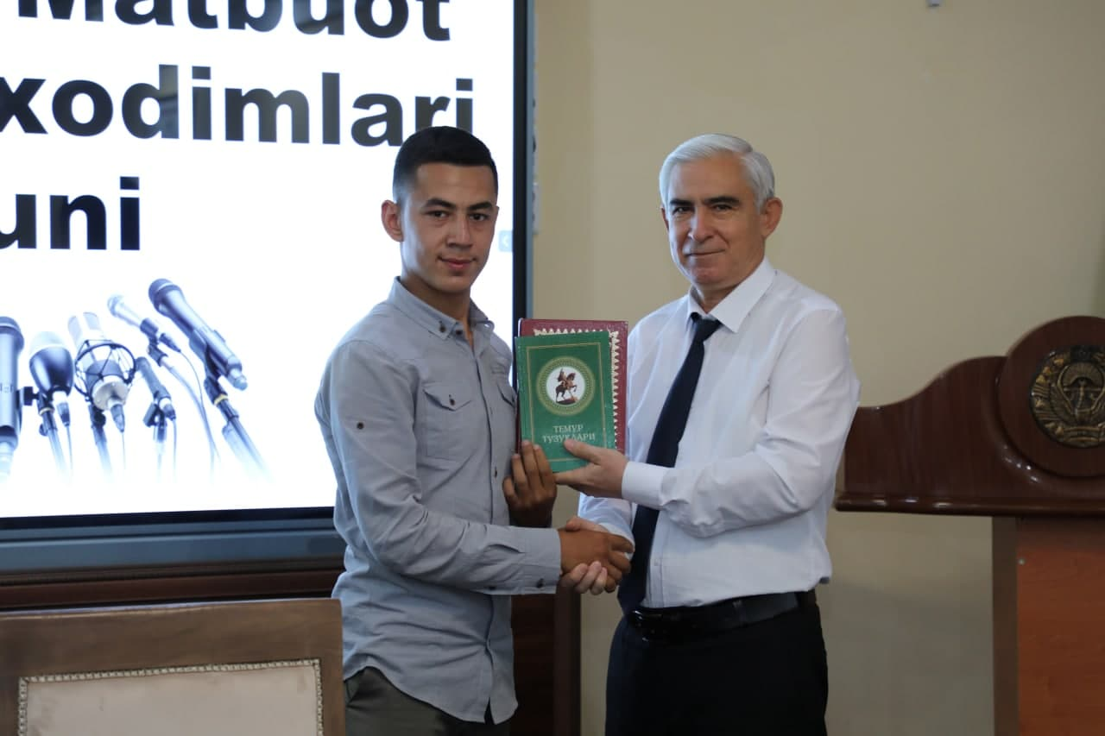

“27-июн – Матбуот ва ОАВ ходимлари куни” байрами муносабати билан талаба-ёшлар тақдирланди
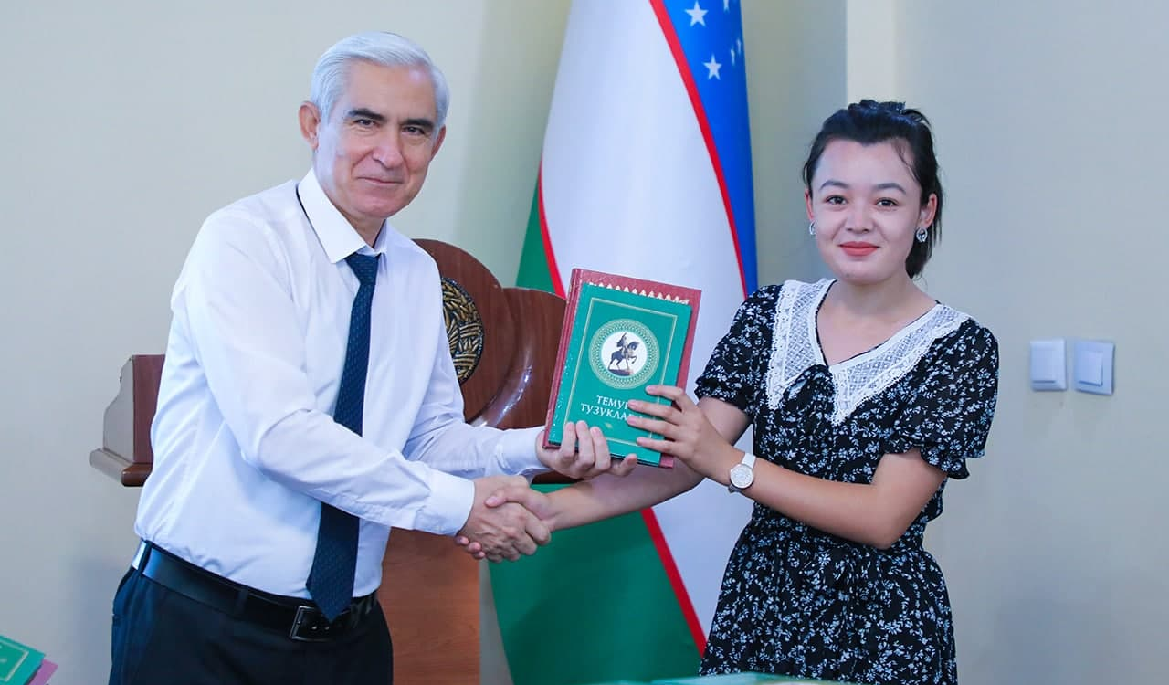
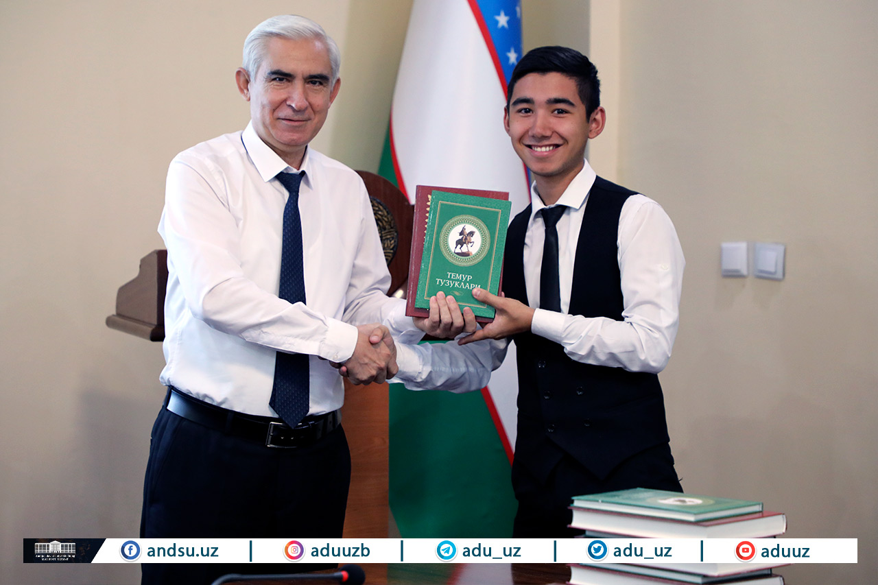

Фаол талаба-ёшлар университет ректори А.С.Юлдашов томонидан тақдирландилар

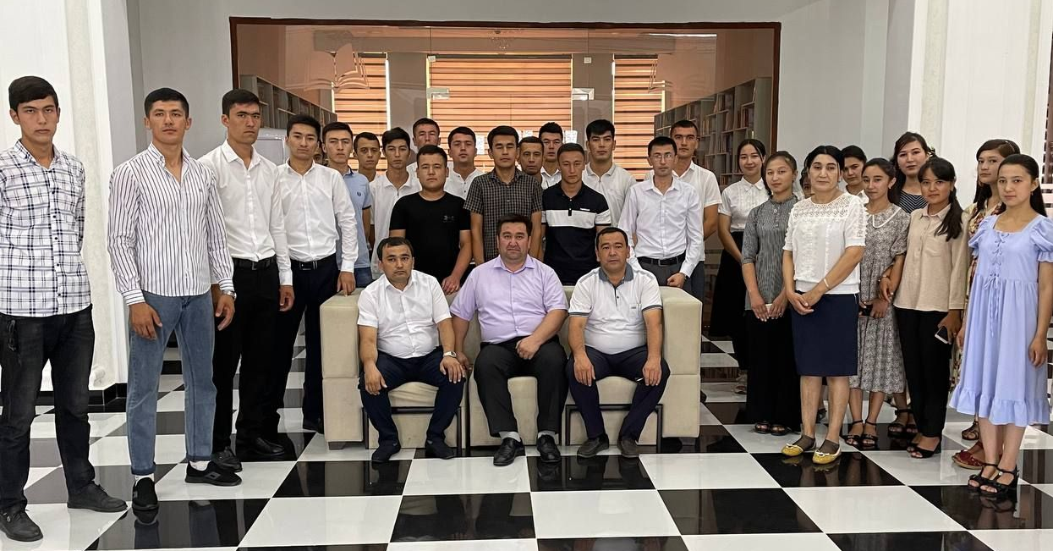

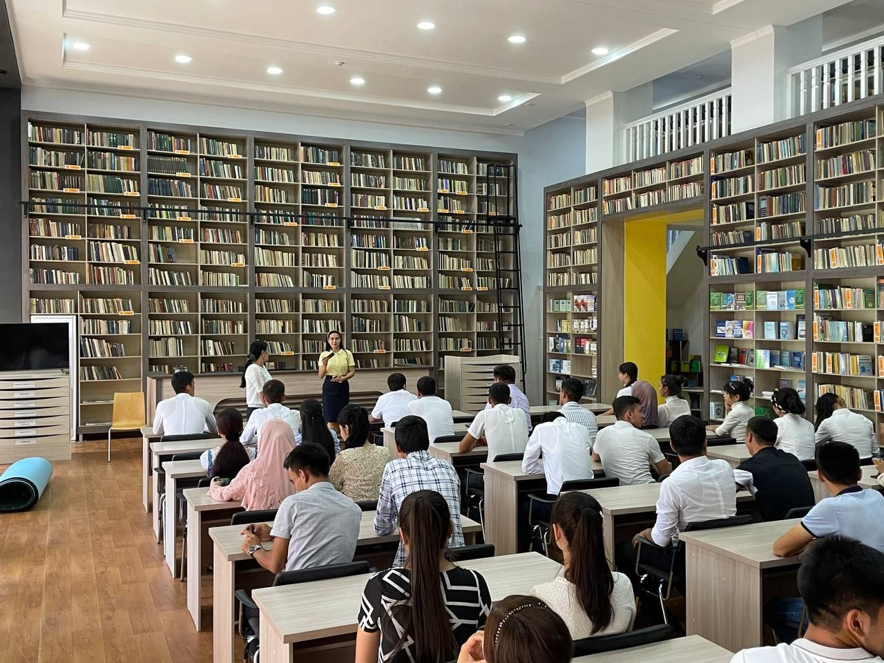

Ижтимоий-иқтисодиёт факултети жаоаси Бобур номидаги Андижон вилоят кутубхонасига ташриф буюрди.

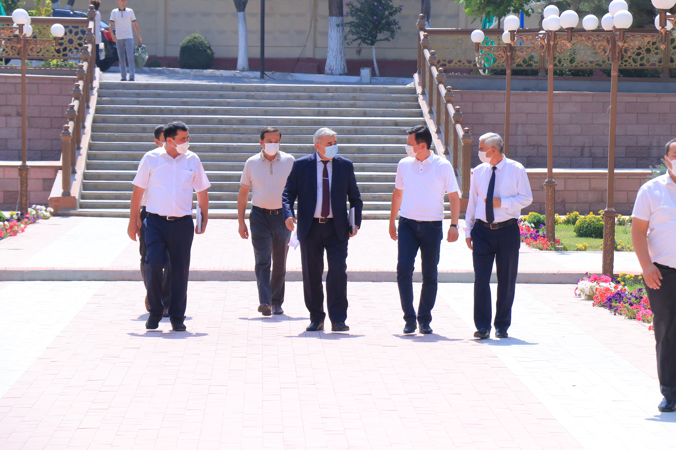

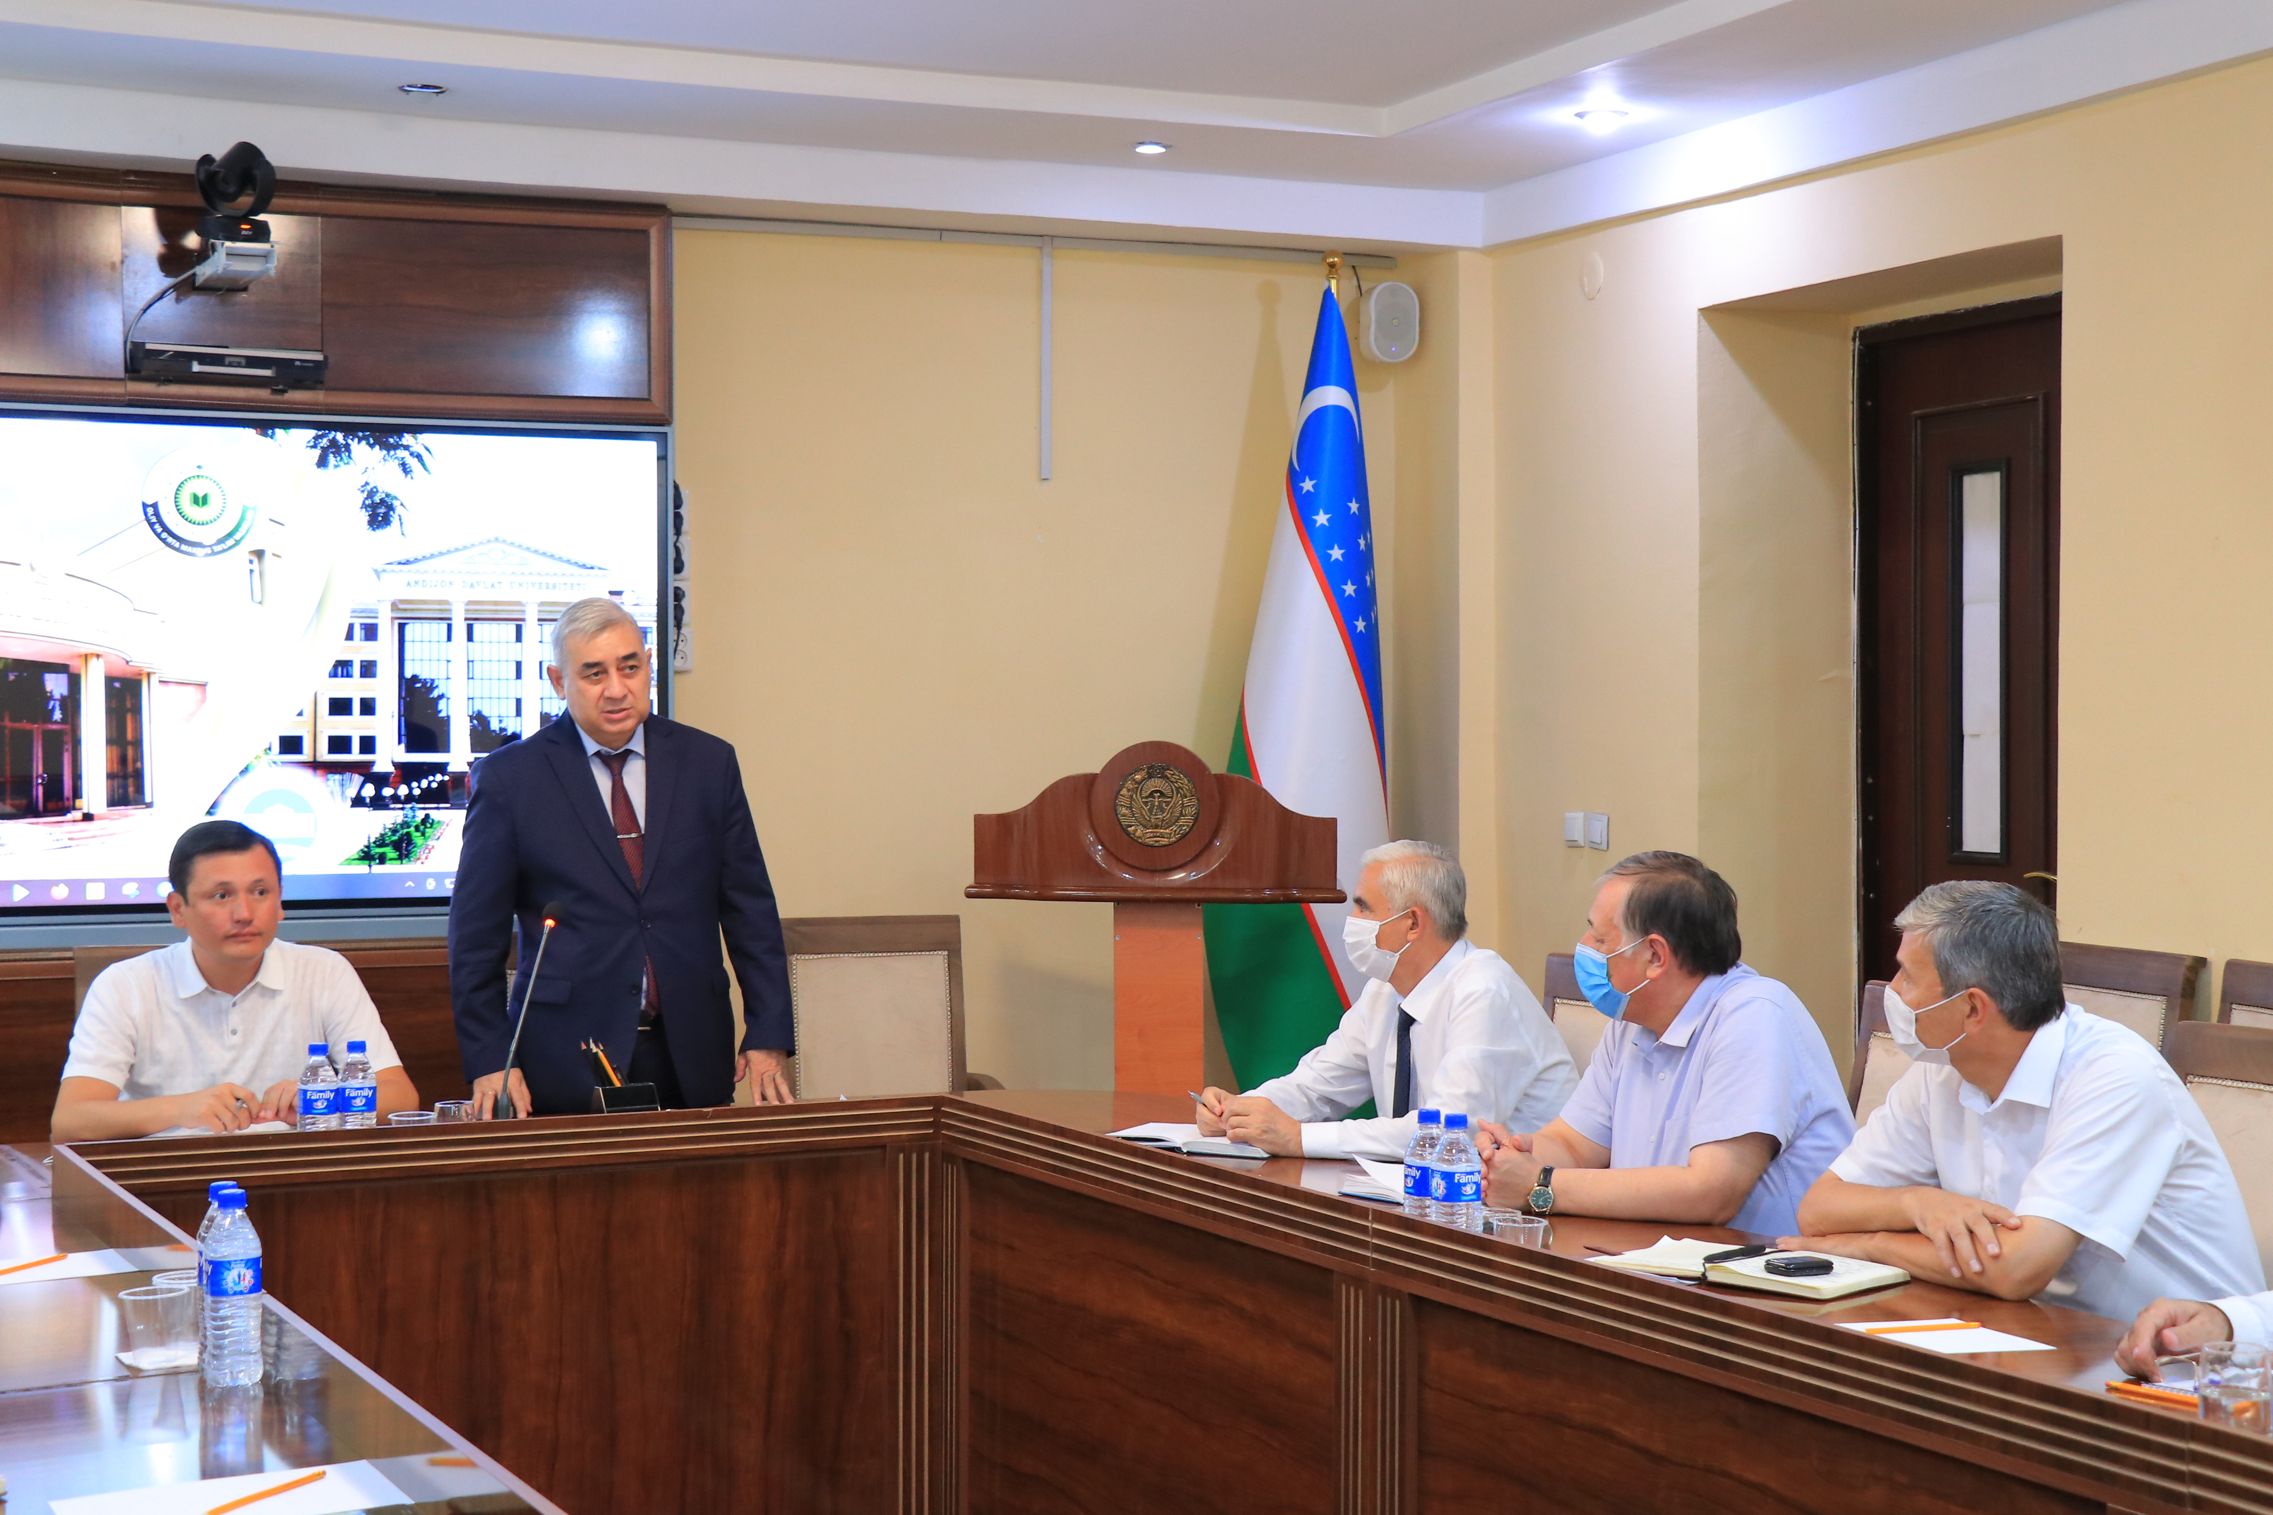

Вазирлар Маҳкамаси ҳузуридаги Таълим сифатини назорат қилиш давлат инспексияси бошлиғининг биринчи ўринбосари Ҳ.Кетмонов ҳамда вилоят ҳокими ўринбосари Ў.Шукуровлар Андижон давлат университетига ташриф буюрдилар.
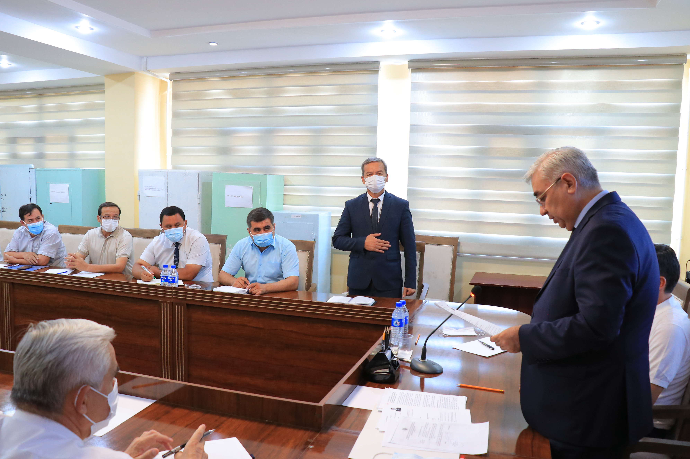

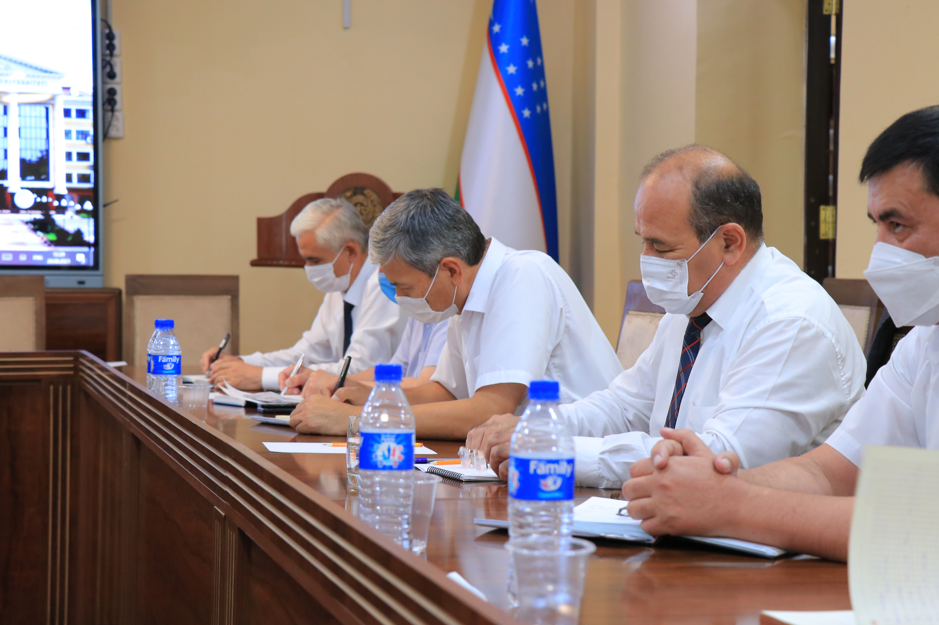

Янги 2019/2020 ўқув йилида амалга оширилиши лозим бўлган вазифалар бўйича йиғилиш ўтказилди.
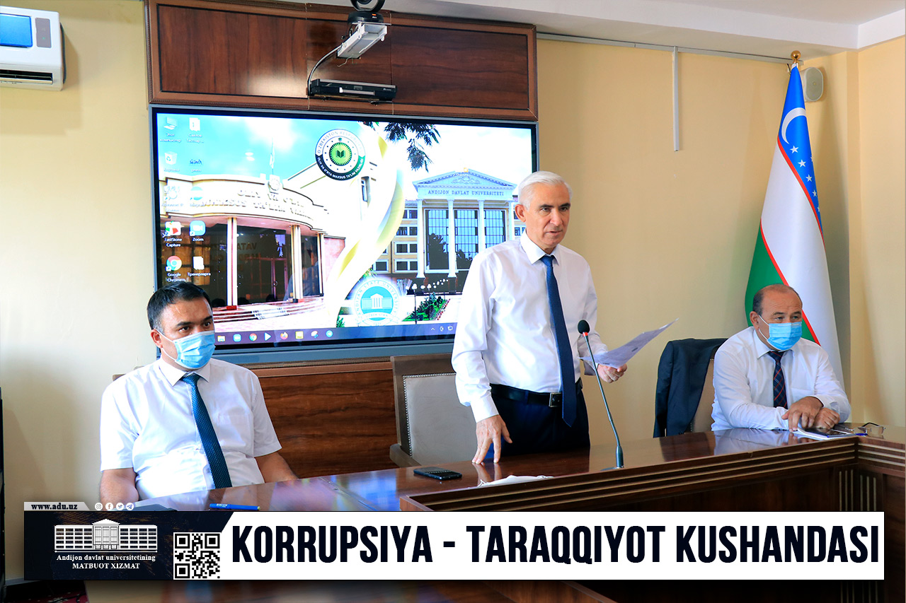

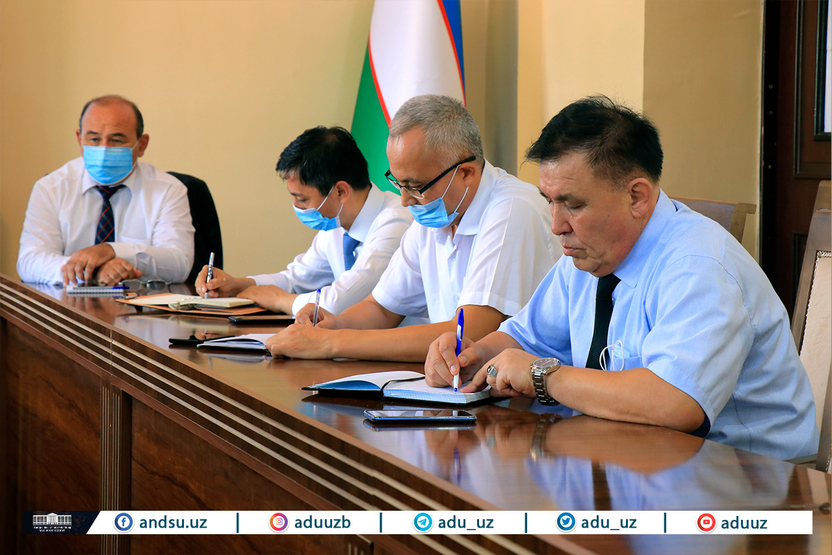
Андижон давлат университетининг кичик мажлислар залида университет ректори А.Юлдашев бошчилигида коррупсияга қарши курашиш ва уни олдига олишга қаратилган йиғилиш ўтказилди. Ушбу йиғилишда проректорлар, бўлим бошлиқлари, деканлар ва профессор-ўқитувчилар иштирок этдилар.

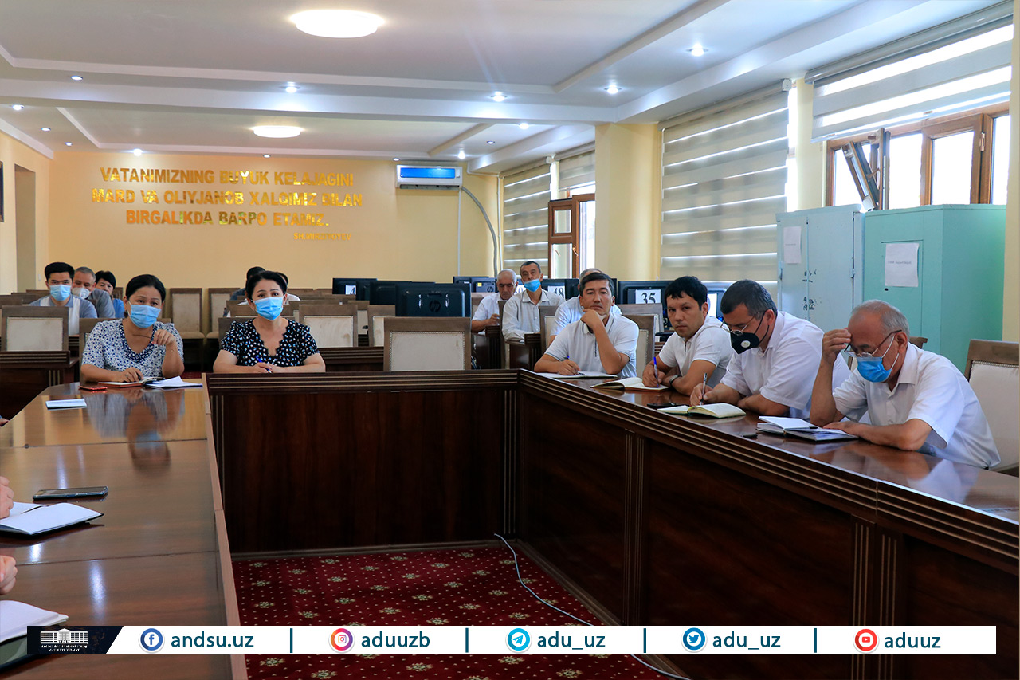
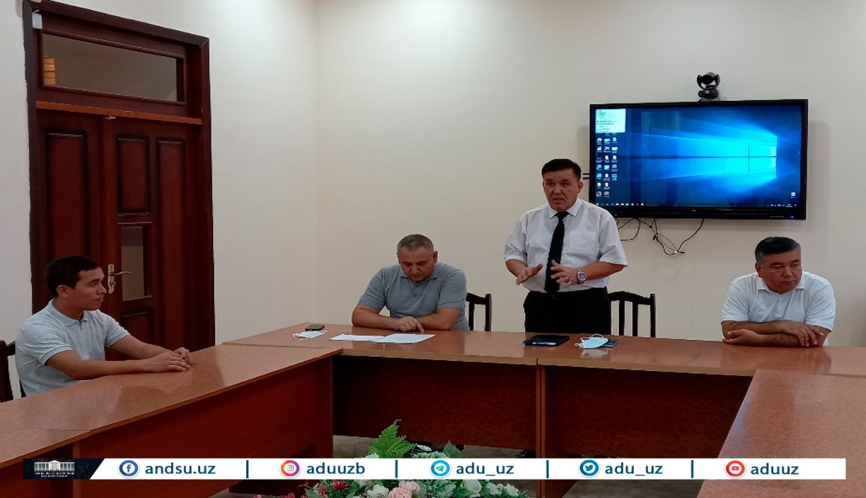
Андижон давлат университетида мавжуд бўлим ва марказларда “Коррупсияга қарши бирлашайлик”, “Коррупсияга қарши курашиш ва унинг олдини олиш” мавзуларида давра суҳбатлари ўтказилди. Барча раҳбар ва ходимлардан коррупсияга қарши курашишда ҳамкорликни йўлга қўйиб, олий таълимни “коррупсиядан ҳоли” тизимга айлантириш бўйича аниқ режалар ва қилиниши керак бўлган ишлар юзасидан гаплашиб олдилар.

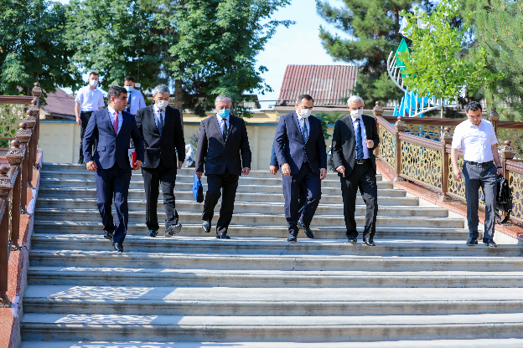

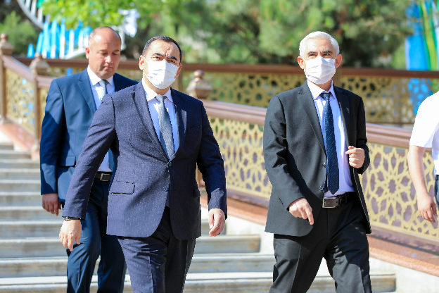

Ўзбекистон Республикаси Олий ва ўрта махсус таълим вазири А.Ҳ.Тошқулов Андижон давлат университетига ташрифи давомида талаба-ёшлар учун яратилган шарт-шароитлар билан яқиндан танишди

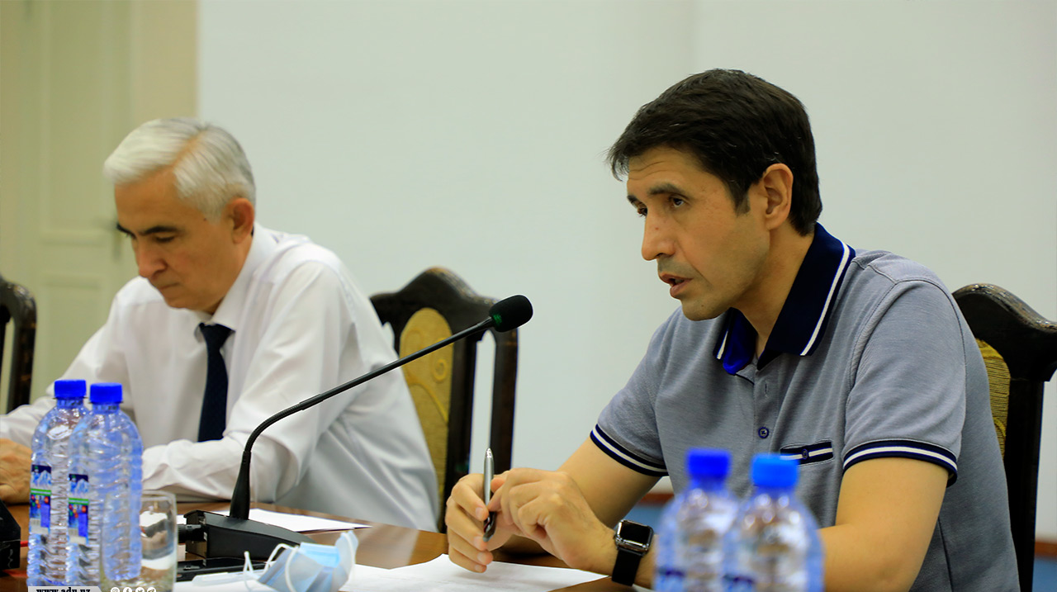

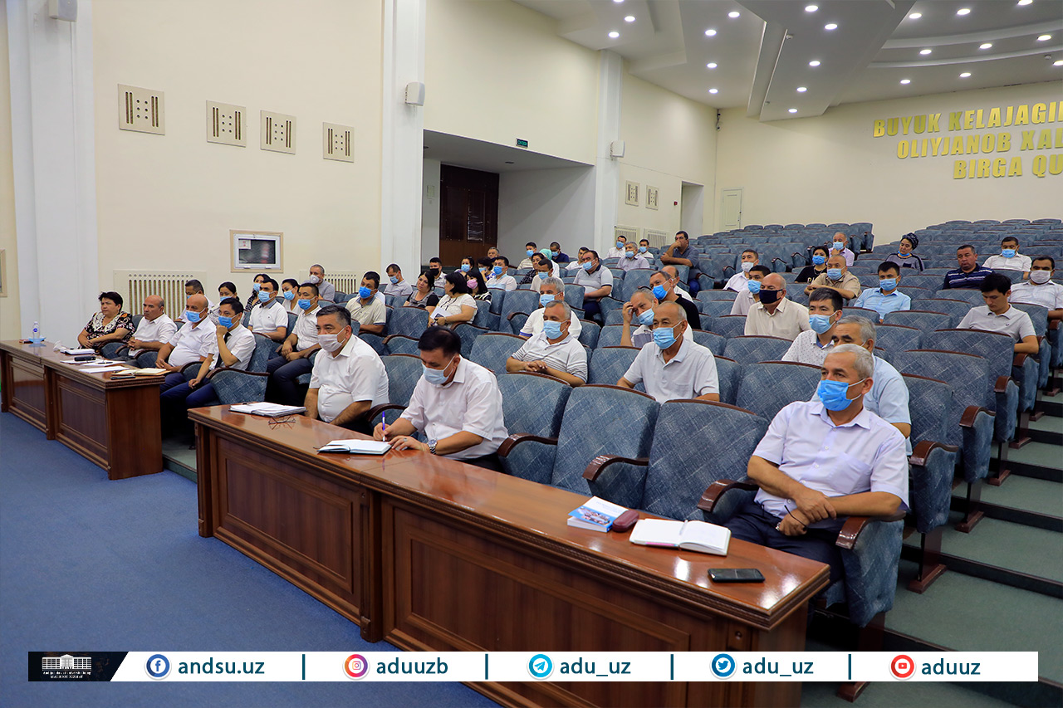

Олий ва ўрта махсус таълим вазирининг ўринбосари Каримов Комилжон Ҳамидович янги ўқув йилига тайёргарлик жараёнларини назорат қилиш мақсадида Андижон давлат университети ҳамда Андижон давлат университетнинг педагогика институтига ташриф буюрди. Ташриф давомида университетнинг барча проректорлари, деканлар ҳамда бўлим бошлиқлари билан учрашув ўтказди.

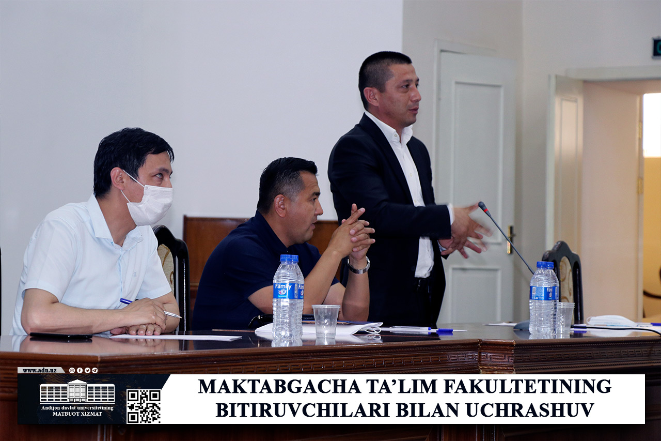

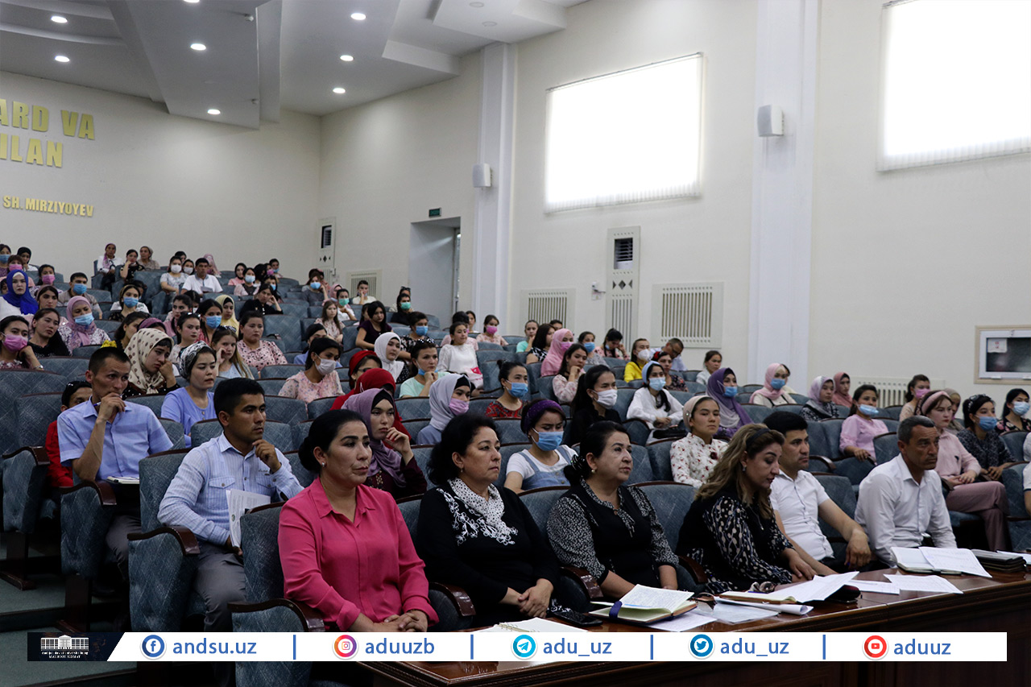

Андижон давлат университетида Андижон вилояти мактабгач таълим бошқармаси ва туман бўлимлари билан биргаликда, мактабгача таълим факултетининг битирувчи талабалари билан учрашув бўлиб ўтди. Учрашув савол-жавобларга бой эркин суҳбат тарзида ўтди. Учрашувдан кўзланган асосий мақсад ёшларни бандлигини таминлаш бўлиб ҳамкор ташкилотлар томонидан уларни келажакда етук кадр бўлиши учун керакли маслаҳатлар ҳамда тавсиялар берилди. Учрашув якунида 180 нафар битирувчи талабалар билан шу ерни ўзида 3 томонлама шартномалар тузилиб уларни бандлиги таъминланди.

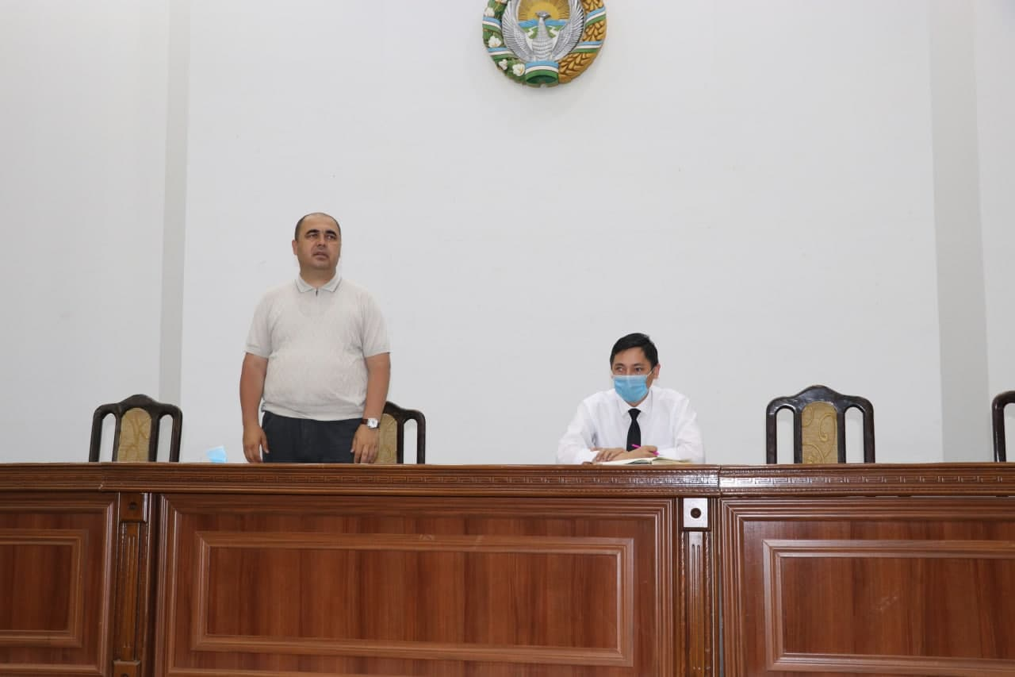

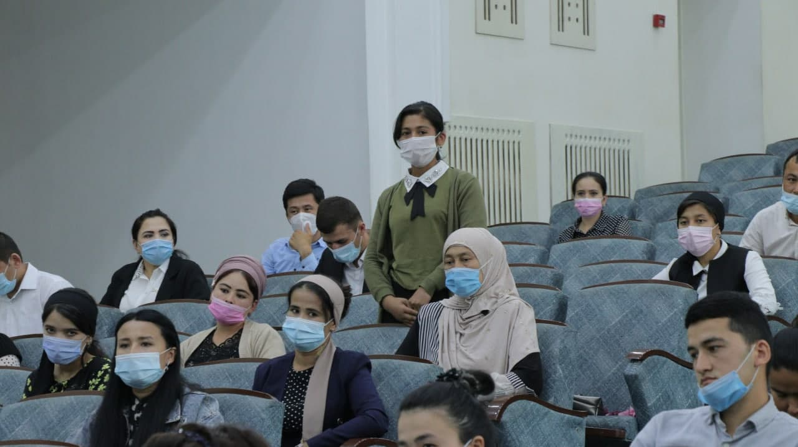

Андижон давлат университети битирувчи ёшлари ҳамда Андижон вилояти Пахтаобод тумани ҳокими М.Бозоров иштирокида битирувчи ёшларнинг бандлигини таъминлаш ва уларнинг инновацион ғояларини янада такомиллаштириб, амалга татбиқ этиш мақсадида учрашув бўлиб ўтди. Учрашувга ҳоким билан биргаликда Пахтаобод тумани ХТБ бошлиғи ҳамда ДМТМ раҳбари ташриф буюрди.

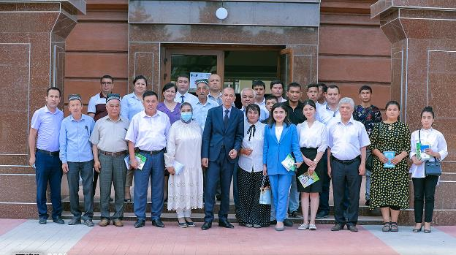

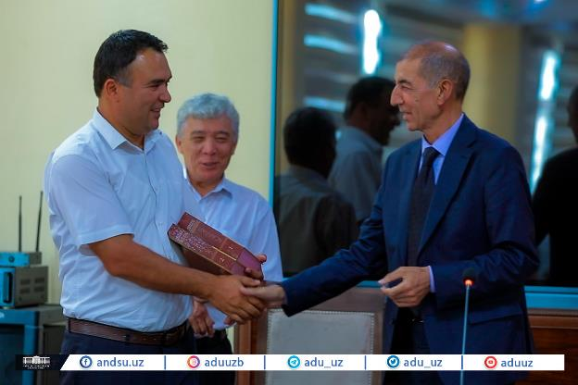

Андижон давлат университетида Ёзувчи ва шоир Сирожид Сайид билан ижодий учрашув ўтказилди. Учрашувда Ўзбек адабиётшунослиги кафедраси профессор-ўқитувчилари ва талаба ёшлар иштирок этди. Шоир талабаларга ўз ижодий хаёти ва ёзган асарлари тўғрисида маълумот берди.
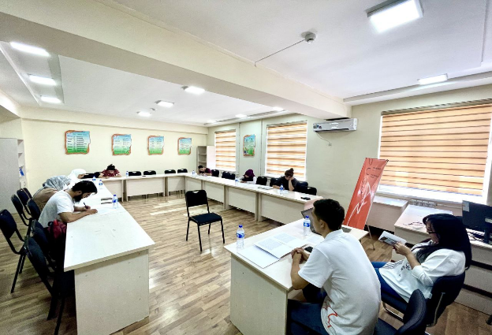

Ўзбекистон Ёшлар иттифоқи Андижон вилояти Кенгаши фаоллари университетнинг иқтидорли талабалари ўртасида “Ёшларни китобхонликка жалб қилишнинг янгича услублари” мавзусида семинар тренинг ўтказди. Семинар давомида талабаларнинг нутқлари тингланди.

Андижон вилояти бош имом хатиби ўринбосари Сидиқбоев Валижон домла билан ўтказилган давра суҳбатидан
ФОТОЛАВҲАЛАР

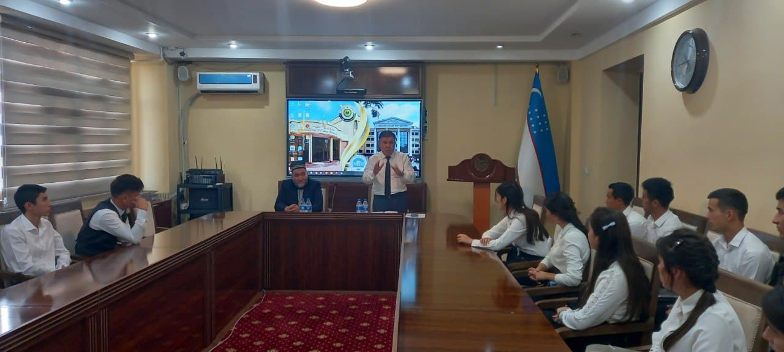

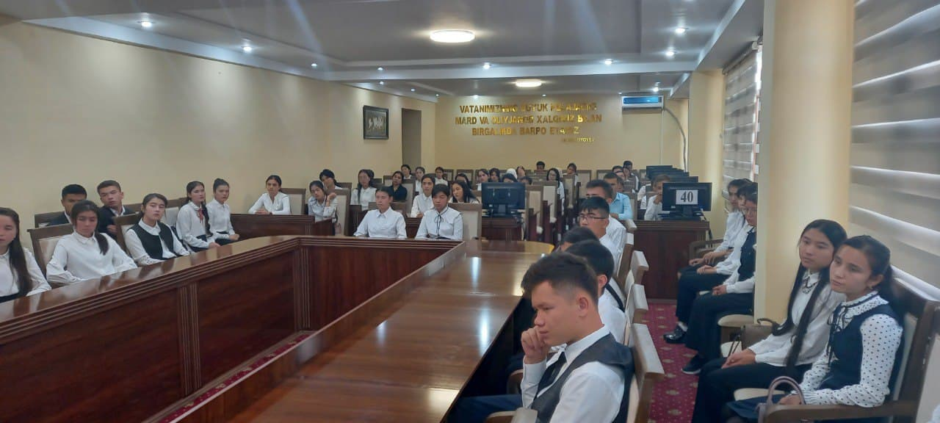

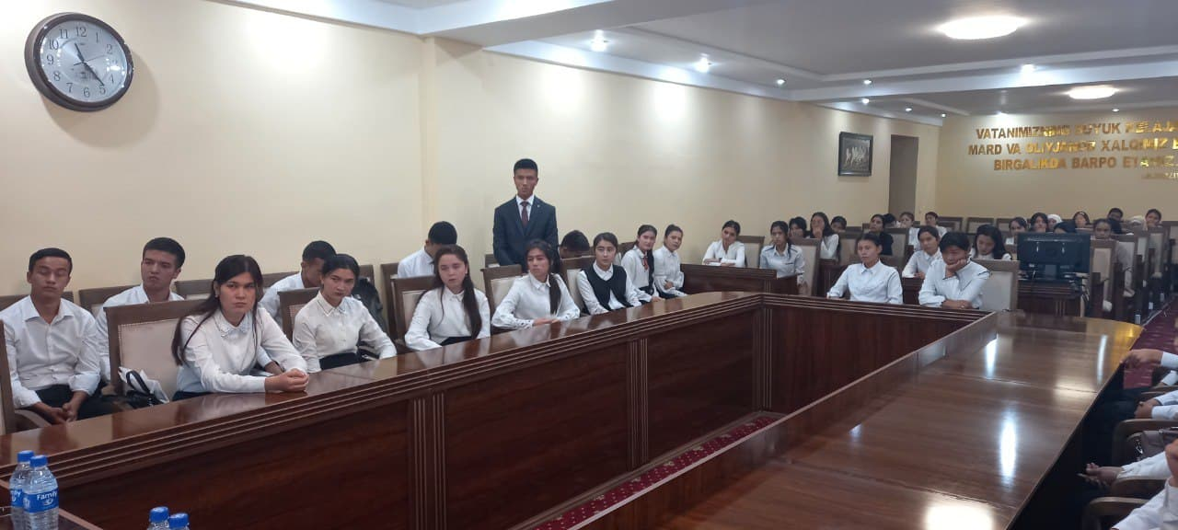
Бугун мамлакатимизда коррупцияга қарши кураш энг долзарб вазифалардан бири ҳисобланади. Чунки, коррупсияга барҳам берилмас экан иқтисодий, сиёсий, ижтимоий соҳадаги ислоҳотлар кутилган натижани бермайди.
Андижон давлат университетининг кичик мажлислар залида Ўзбекистон Мусулмонлар идораси вилоят бўлими ходими, вилоят бош имом хатибининг ўринбосари Сидиқбоев Валижон домла билан талабалар иштирокида ташкил этилган навбатдаги маънавият-маърифат машғулоти ҳам айни шу масалаларга бағишланди.
Учрашувда, мамлакатимизда коррупцияга қарши кураш йўналишида амалга оширилаётган ишлар, бу борада қабул қилинаётган меъёрий-ҳуқуқий ҳужжатлар борасида атрофлича маълумот берилди. Шунингдек, муқаддас динимизда ҳам коррупсия энг ёмон иллатлардан бири сифатида тавсифланиб, бу борада иймонидан нафси устун бўлган кимсаларнинг охир-оқибат ҳалокатга юз тутиши бўйича ҳаётий мисоллар ёрдамида фикр билдирилди.
Давра суҳбатида университетнинг Коррупцияга қарши курашиш “Комплаенс назорат” тизимини бошқариш бўлими бошлиғи А.Акбаров ҳамда 85 нафар университетнинг 1-курсига қабул қилинган талаба-ёшлари иштирок этди.
Давра суҳбатида А.Акбаров талаба-ёшларни талабалик бахтига муяссар бўлганликлари билан табриклади ва университетга янги ўқишга кирган талабалар билан давлат арбоблари, таниқли олимлар, ёзувчилар ва эл суйган санъаткорлар билан учрашувлар, давра суҳбатлари, улар иштирокида тадбирлар ўтказиш анъанага айланиб қолганлиги тўғрисида гапириб, бугунги учрашув меҳмони, Ўзбекистон Мусулмонлар идораси Андижон вилоят бўлими ходими, вилоят бош имом хатибининг ўринбосари Сидиқбоев Валижон домлани талаба-ёшларга таништириб ўтди.
Вилоят бош имом хатиби ўринбосари Сидиқбоев Валижон домла ўз нутқи аввалида барча талаба-ёшларни талабалик мақоми билан чин дилдан табриклади.

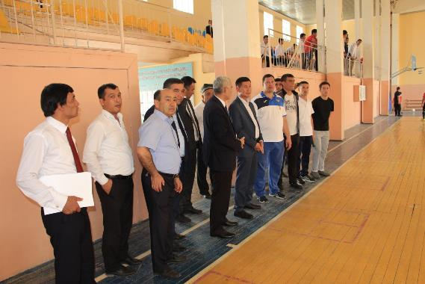

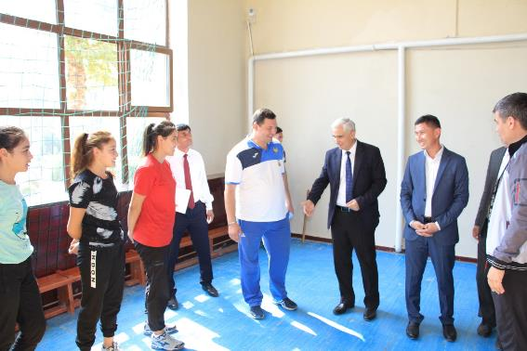

2019 йил 20 май куни Андижон вилояти ҳокимининиг ўринбосари А.Миркомилов ташриф буюриб, жисмоний маданият факультети талабалари билан учрашув ўтказди. Учрашувда жисмоний маданият факультьети декани Б.Носиров университетда спортни ривожлантириш бўйича амалга оширилаётган ишлар, талабаларга яратилаётган шрат-шароитлар билан таништирди.
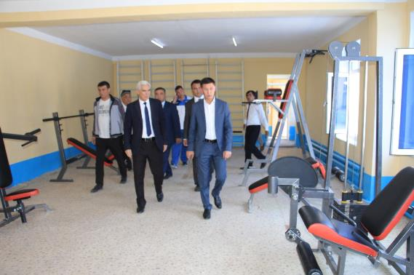

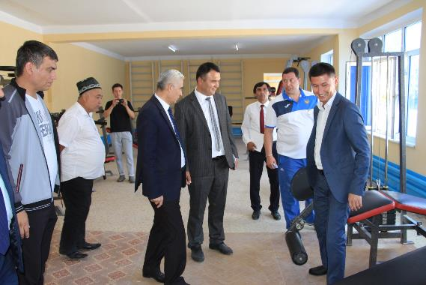

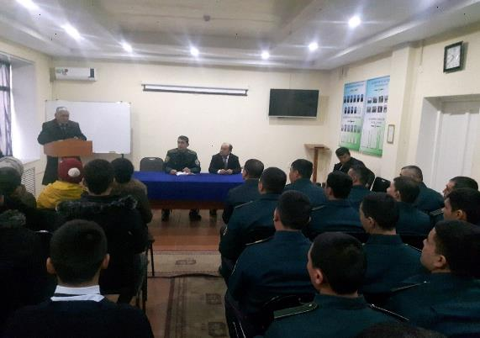

2019 йил 12 январь куни Тарих факультети декани Р.Шамситдинов ҳамда Ўзбекистон тарихи кафедраси ўқитувчиси Қ.Бозоровлар Андижон шаҳар ҳудудида жойлашган ҳар бий қисмда 14 январ – “Ватан ҳимоячилари куни” муносабати билан учрашув ташкил этдилар. Учрашувда ҳарбий қисм шахсий таркиби иштирок этди.

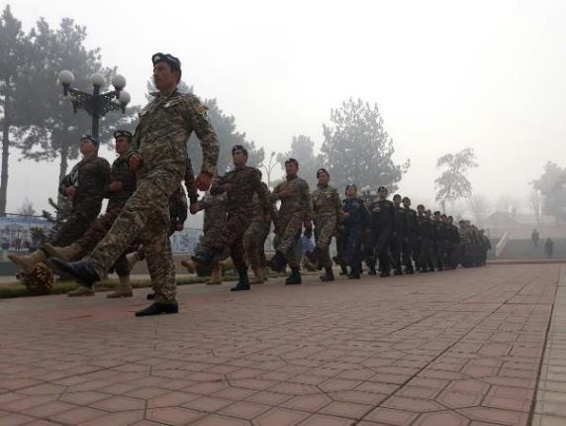

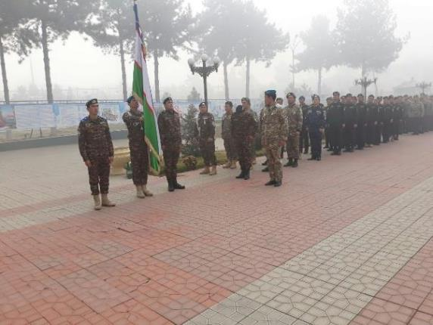

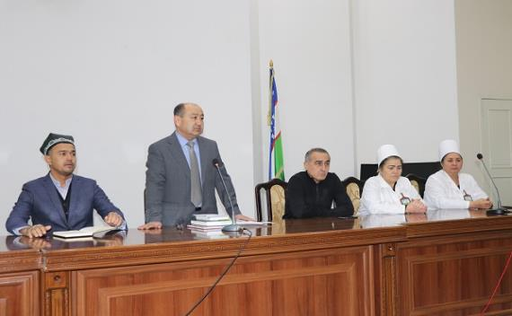

2019 йил 11 декабрь куни университетнинг катта мажлислар залида “Ёшларда соғлом турмуш тарзи маданиятини шакиллантириш” мавзусида учрашув ўтказилди. Учрашувда университет Тиббий шахобчаси врачи М.Исақова, ҳамшира М.Шерматова ҳамда Андижон шаҳар имом-хатиби ёрдамчиси иштирок этди.
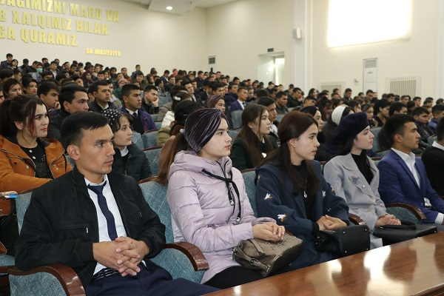

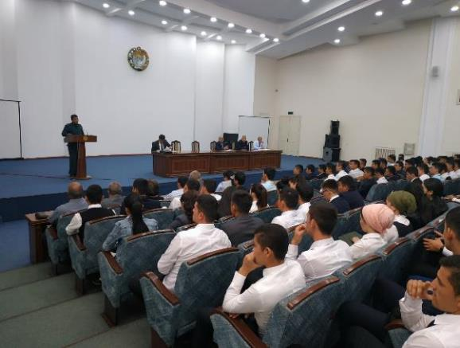
Ёшлар ўртасида ҳуқуқбузарлик ва жиноятчиликни олдини олишда Андижон шаҳар ИИБ билан ҳамкорлик
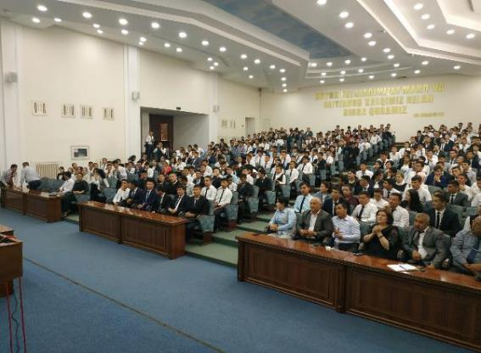

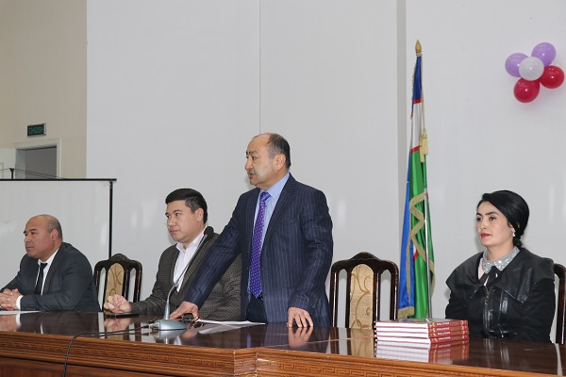

Ёшларнинг маънавиятини юксалтиришВилоят “Маънвият тарғибот маркази” вакиллари университет талабалари билан учрашув ташкил этилди.

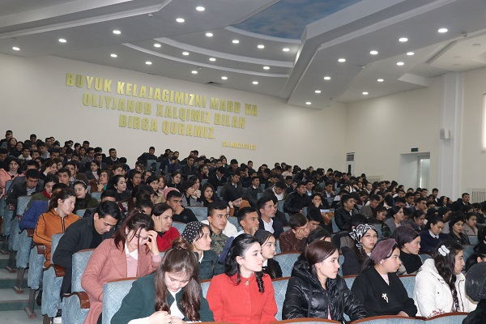

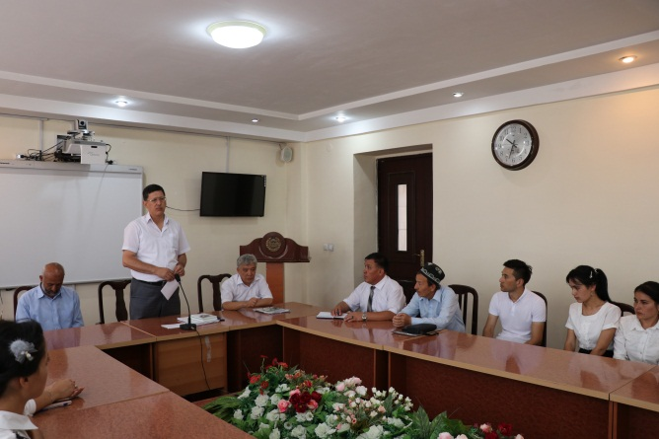

2019 йил 6 май куни Олий ва ўрта махсус таълим вазирлиги ҳузуридаги Республика Маънавият тарғибот маркази директори Минхожидин Мирзо талабалар билан учрашув ўтказди. Минхожидин Мирзо Ўзбекистон Республикаси Президентининг илгари сурган “Бешта муҳим ташаббус” иқтидорли ёшларни қўллаб-қувватлаш, ёш иқтидорларни саралаб олиш мақсадида олиб борилаётган масалалар бўйича нутқ сўзлади.

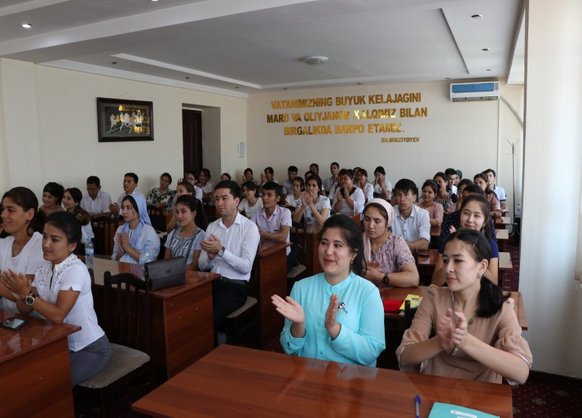

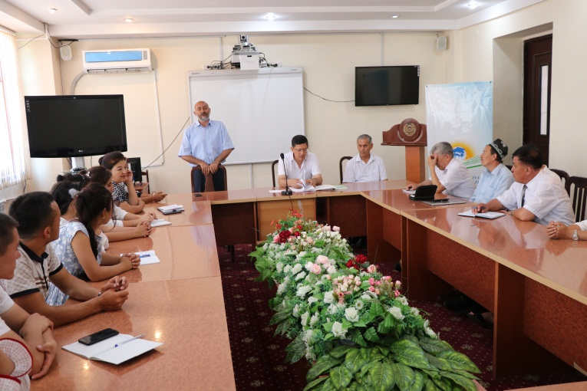

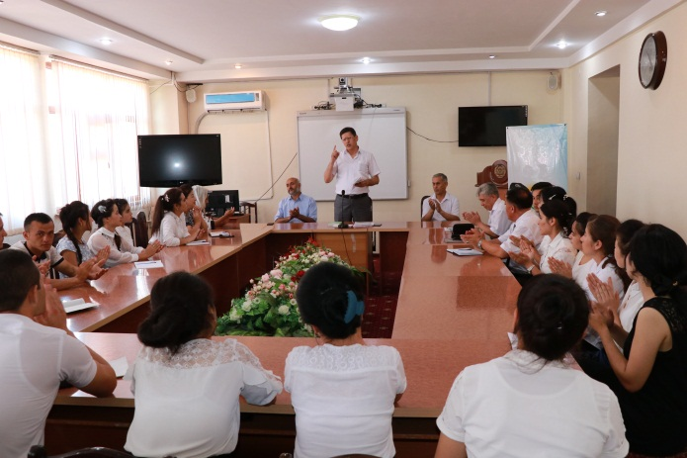

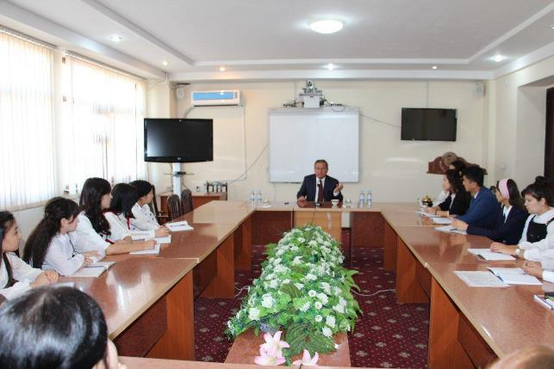

Вилоят ҳокими Ш.Қ.Абдурахмонов университетнинг иқтидорли талабалари билан ёшлар маънавиятини юксалтириш масаласида очиқ мулоқот ўтказди.

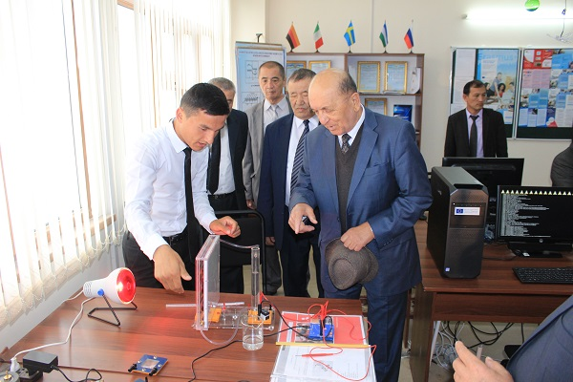

Инновация вазирлигидан ташриф буюрган меҳмонлар университетда ташкил этилган лоборотория билан яқиндан танишди.

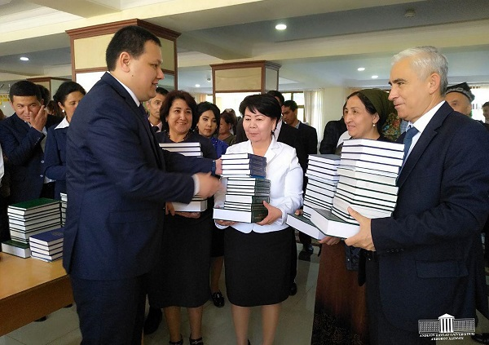

Вилоят Адлия бошқармаси билан ҳамкорилкда китоб махсулотларини кенг оммага тақдим қилиш мақсадида сайёр китоб савдоси ташкил этилди
